**РОССИЙСКИЙ УНИВЕРСИТЕТ ДРУЖБЫ НАРОДОВ**

**Факультет физико-математических и естественных наук**

**Кафедра прикладной информатики и теории вероятностей**

**ОТЧЕТ**

**по лабораторной работе № 2**

*дисциплина: Моделирование сетей передачи данных*

Студент: Абрамян А. А.

Группа: НПИбд-01-20

**МОСКВА**

2023 г.

**Цель работы**

Целью данной работы является знакомство с инструментом для измерения пропускной способности сети в режиме реального времени — iPerf3, а также получение навыков проведения интерактивного эксперимента по измерению пропускной способности моделируемой сети в среде Mininet.

**Описание процесса выполнения работы**

**Постановка задачи**

1. Установить на виртуальную машину mininet iPerf3 и дополнительное программное обеспечения для визуализации и обработки данных.
2. Провести ряд интерактивных экспериментов по измерению пропускной способности с помощью iPerf3 с построением графиков.

**Порядок выполнения работы**

**Установка необходимого программного обеспечения**

Запустите виртуальную среду с mininet.

Из основной ОС подключитесь к виртуальной машине:

ssh -Y mininet@192.168.x.y

После подключения к виртуальной машине mininet посмотрите IP-адреса

машины:

ifconfig

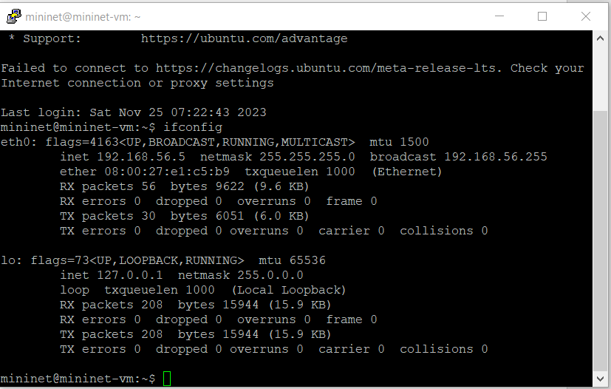

Для доступа к сети Интернет должен быть активен адрес NAT: 10.0.0.x. Если активен только внутренний адрес машины вида 192.168.x.y, то активируйте второй интерфейс, набрав в командной строке:

sudo dhclient eth1

ifconfig

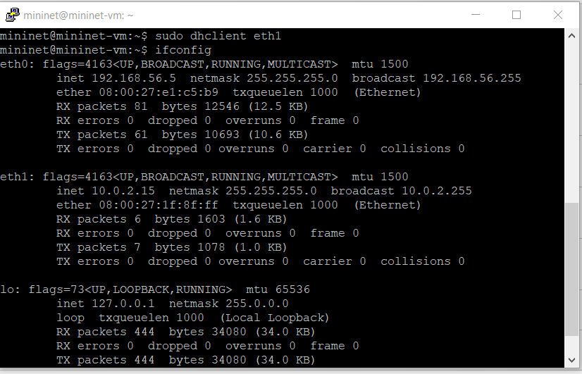

Обновите репозитории программного обеспечения на виртуальной машине:

sudo apt-get update

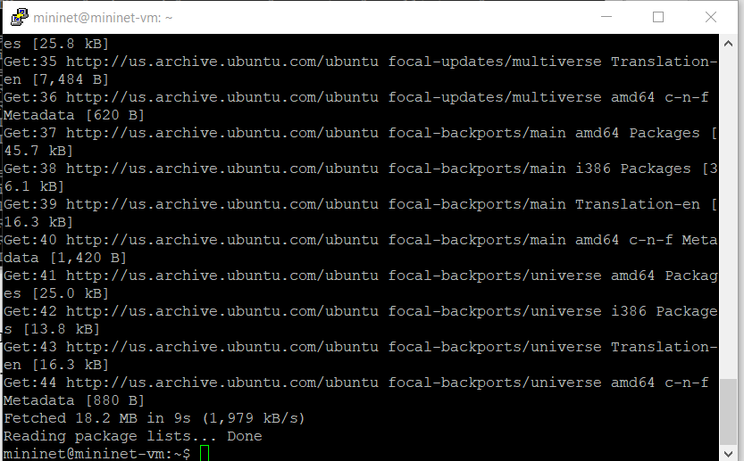

Установите iperf3:

sudo apt-get install iperf3

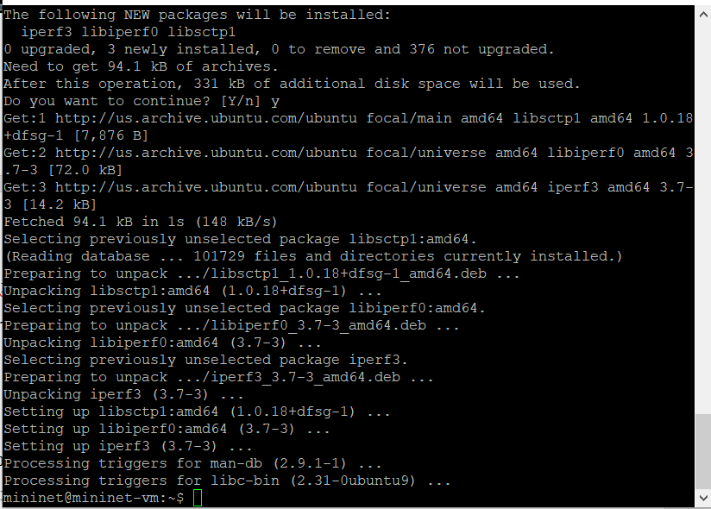

Установите необходимое дополнительное программное обеспечение на виртуальную машину:

sudo apt-get install git jq gnuplot-nox evince

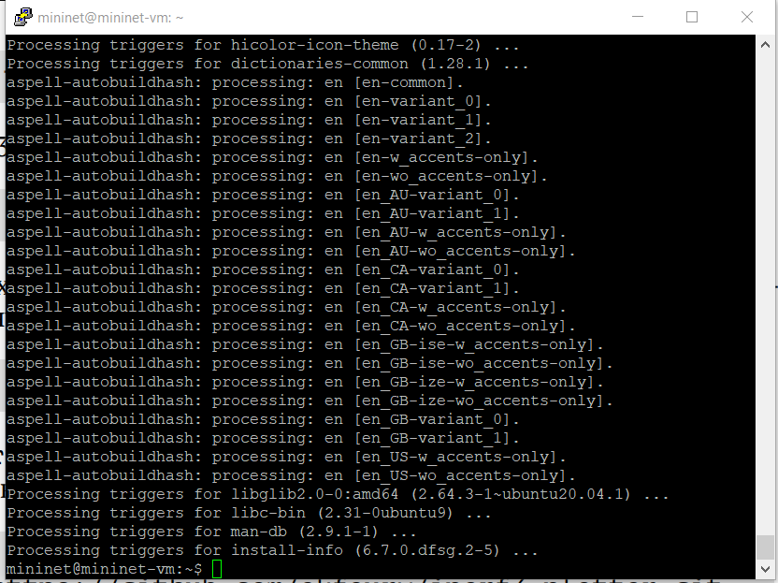

Разверните iperf3_plotter. Для этого:

– перейдите во временный каталог и скачайте репозиторий:

cd /tmp

git clone <https://github.com/ekfoury/iperf3_plotter.git>

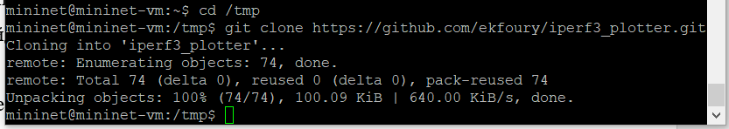

установите iperf3_plotter:

cd /tmp/iperf3_plotter

sudo cp plot_* /usr/bin

sudo cp *.sh /usr/bin

Обратите внимание, что скрипты не работают с путями, имеющими в названии пробелы и кириллицу.

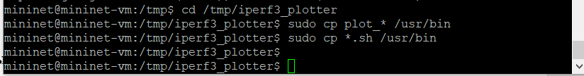

**Интерактивные эксперименты**

Задайте простейшую топологию, состоящую из двух хостов и коммутатора с назначенной по умолчанию mininet сетью 10.0.0.0/8:

sudo mn --topo=single,2 -x

После введения этой команды запустятся терминалы двух хостов, коммутатора и контроллера. Терминалы коммутатора и контроллера можно закрыть

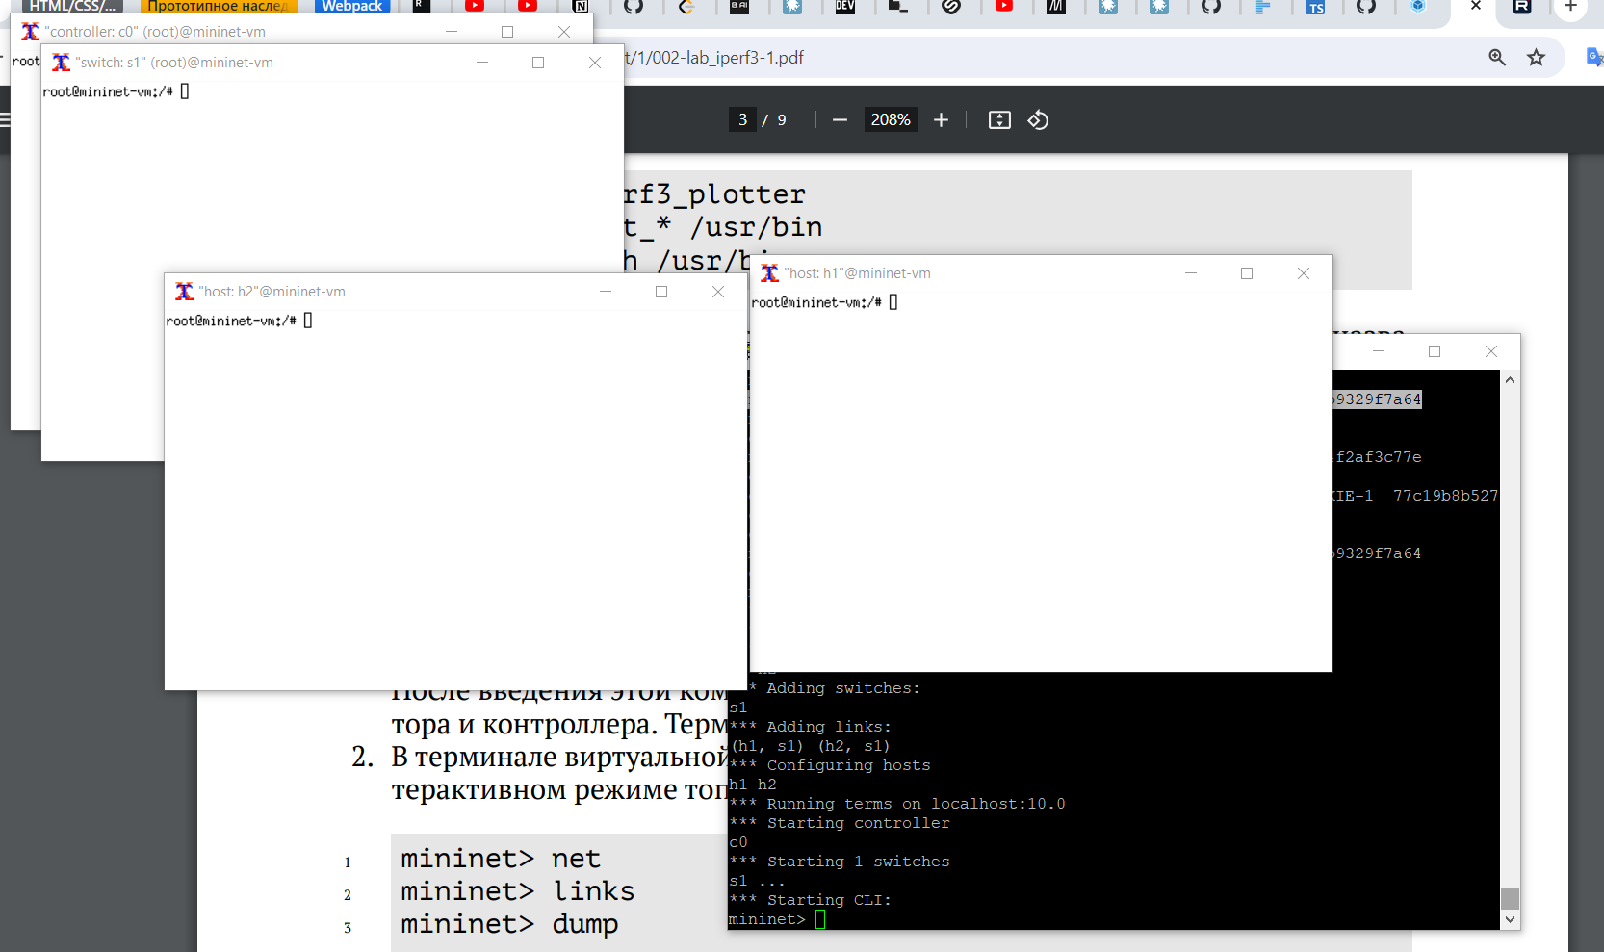

В терминале виртуальной машины посмотрите параметры запущенной в интерактивном режиме топологии: mininet> net

mininet> links

mininet> dump

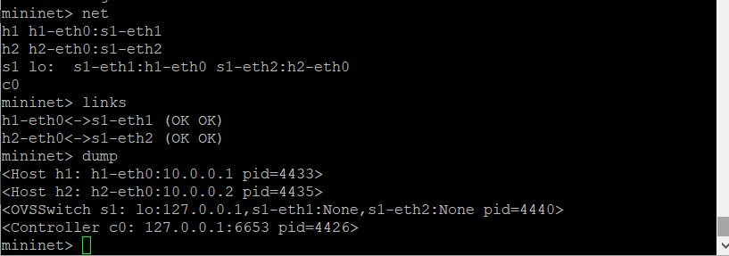

Проведите простейший интерактивный эксперимент по измерению пропускной способности с помощью iPerf3:

– В терминале h2 запустите сервер iPerf3:

iperf3 -s

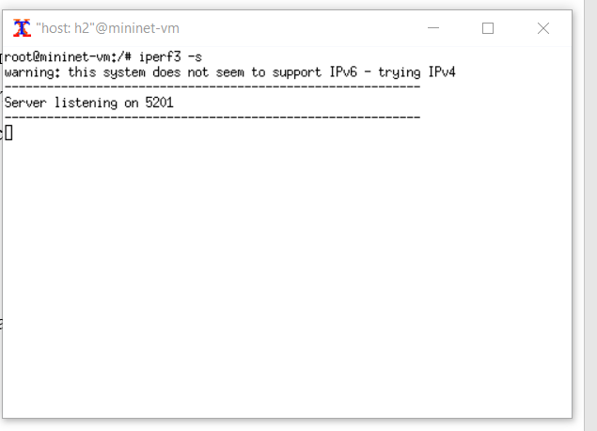

После запуска этой команды хост h2 перейдёт в состояние прослушивания 5201-го порта в ожидании входящих подключений.

– В терминале хоста h1 запустите клиент iPerf3:

iperf3 -c 10.0.0.2

Здесь параметр -c указывает, что хост h1 настроен как клиент, а параметр 10.0.0.2 является IP-адресом сервера iPerf3 (хост h2).

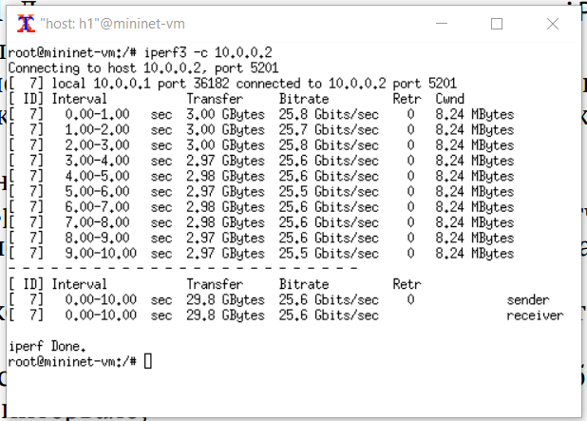

– Дождитесь окончания теста. По умолчанию время тестирования установлено в 10 секунд. Для прерывания работы клиента iPerf3 достаточно на хосте h1 нажать Ctrl + c , при этом сервер iPerf3 на хосте h1 продолжит прослушивать порт 5201. Для остановки как сервера, так и клиента iPerf3 необходимо в терминале хоста h2 нажать Ctrl + c .

– Проанализируйте полученный в результате выполнения теста сводный отчёт, отобразившийся как на клиенте, так и на сервере iPerf3, содержащий следующие данные:

– ID: идентификационный номер соединения. (7)

– интервал (Interval): временной интервал для периодических отчетов о пропускной способности (по умолчанию временной интервал равен 1 секунде); (0.00 – 10.00)

– передача (Transfer): сколько данных было передано за каждый интервал времени; (29.8 Gbytes)

– пропускная способность (Bitrate): измеренная пропускная способность в каждом временном интервале; (25.6 Gbits/sec)

– Retr: количество повторно переданных TCP-сегментов за каждый временной интервал (это поле увеличивается, когда TCP-сегменты теряются в сети из-за перегрузки или повреждения); (0)

– Cwnd: указывает размер окна перегрузки в каждом временном интервале (TCP использует эту переменную для ограничения объёма данных, которые TCP-клиент может отправить до получения подтверждения отправленных данных). (8.24 Mbytes)

Суммарные данные на сервере аналогичны данным на стороне клиента iPerf3 и должны интерпретироваться таким же образом.

Проведите аналогичный эксперимент в интерфейсе mininet.

– Запустите сервер iPerf3 на хосте h2:

mininet> h2 iperf3 -s &

– Запустите клиент iPerf3 на хосте h1:

mininet> h1 iperf3 -c h2

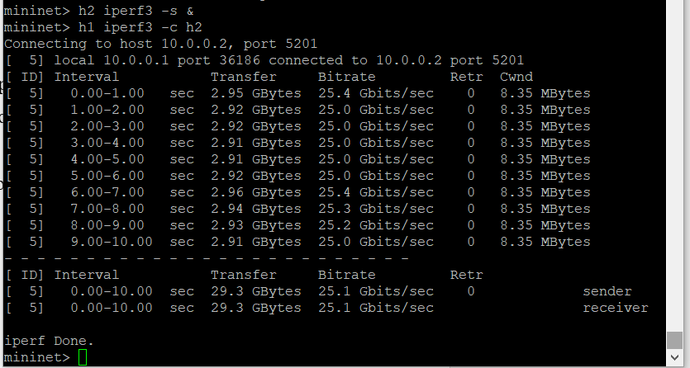

Остановите серверный процесс:

mininet> h2 killall iperf3



– Сравните результат с отчётом предыдущего эксперимента.

– ID: идентификационный номер соединения. (5)

– интервал (Interval): такой же

– передача (Transfer): 29.3 Gbytes

– пропускная способность (Bitrate): 25.1 Gbits/sec

– Retr: 0

– Cwnd: 8.35 Mbytes

Для указания iPerf3 периода времени для передачи можно использовать ключ -t (или --time) — время в секундах для передачи (по умолчанию 10 секунд): – В терминале h2 запустите сервер iPerf3:

iperf3 -s

– В терминале h1 запустите клиент iPerf3 с параметром -t, за которым следует количество секунд:

iperf3 -c 10.0.0.2 -t 5

– Для остановки сервера нажмите Ctrl + c в терминале хоста h2.

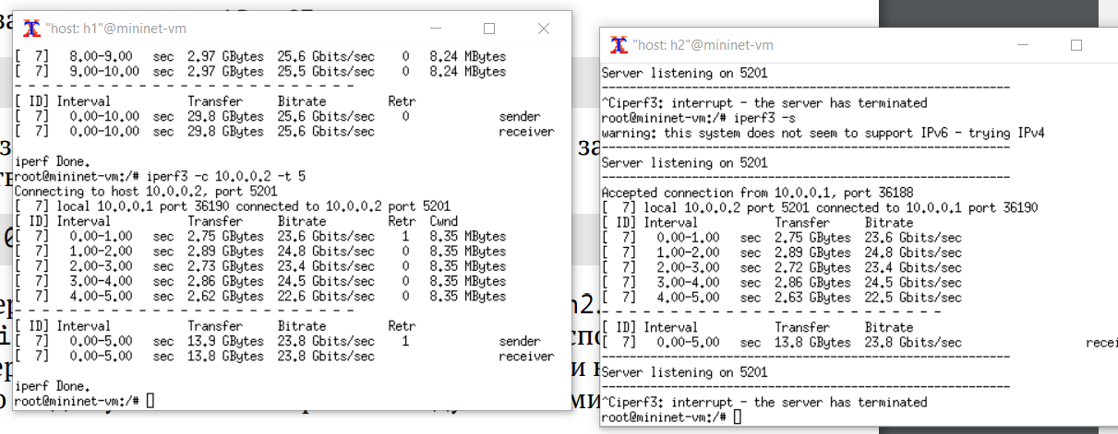

Настройте клиент iPerf3 для выполнения теста пропускной способности с 2-секундным интервалом времени отсчёта как на клиенте, так и на сервере. Используйте опцию -i для установки интервала между отсчётами, измеряемого в секундах:

– В терминале h2 запустите сервер iPerf3: 1 iperf3 -s -i 2

– В терминале h1 запустите клиент iPerf3: 1 iperf3 -c 10.0.0.2 -i 2

– Остановите сервер iPerf3, нажав Ctrl+c в терминале хоста h2.

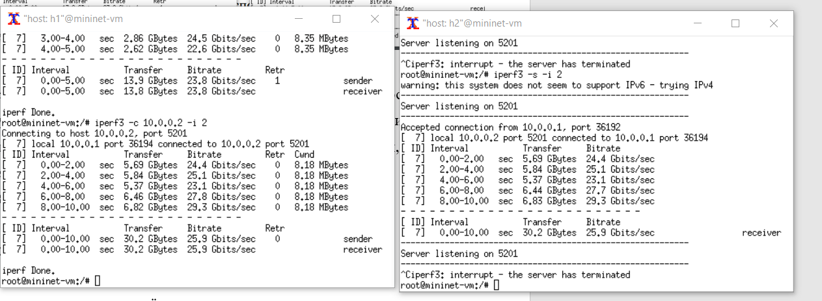

– Сравните результат с отчётами из предыдущих экспериментов.

Переданноек количество увеличелось примерно в 2 раза, пропускная способность не изменилась.

Задайте на клиенте iPerf3 отправку определённого объёма данных. Используйте опцию -n для установки количества байт для передачи:

– В терминале h2 запустите сервер iPerf3:

iperf3 -s

– В терминале h1 запустите клиент iPerf3, задав объём данных 16 Гбайт:

iperf3 -c 10.0.0.2 -n 16G

Обратите внимание, что по умолчанию iPerf3 выполняет измерение пропускной способности в течение 10 секунд, но при задании количества данных для передачи клиент iPerf3 будет продолжать отправлять пакеты до тех пор, пока не будет отправлен весь объем данных, указанный пользователем.

– Остановите сервер iPerf3, нажав Ctrl+c в терминале хоста h2.

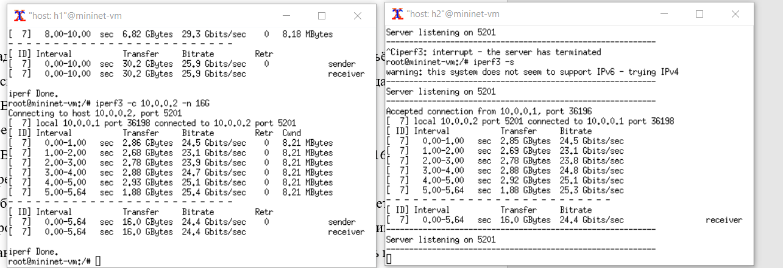

Измените в тесте измерения пропускной способности iPerf3 протокол передачи данных с TCP (установлен по умолчанию) на UDP. iPerf3 автоматически определяет протокол транспортного уровня на стороне сервера. Для изменения протокола используйте опцию -u на стороне клиента iPerf3:

– В терминале h2 запустите сервер iPerf3:

iperf3 -s

– В терминале h1 запустите клиент iPerf3, задав протокол UDP:

iperf3 -c 10.0.0.2 -u

– После завершения теста отобразятся следующие сводные данные:

– ID, интервал, передача, битрейт: то же, что и у TCP.

– Jitter: разница в задержке пакетов.

– Lost/Total: указывает количество потерянных дейтаграмм по сравнению с общим количеством отправленных на сервер (и процентное соотношение). – Остановите сервер iPerf3, нажав Ctrl+c в терминале хоста h2.

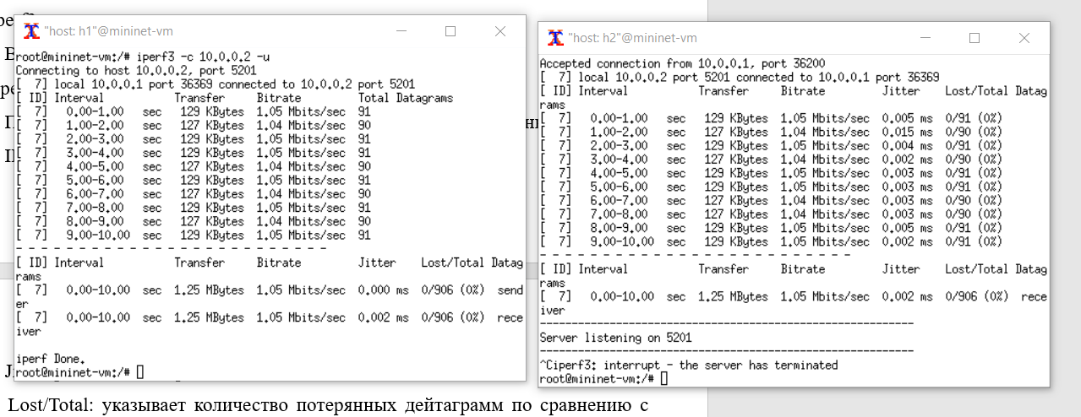

В тесте измерения пропускной способности iPerf3 измените номер порта для отправки/получения пакетов или датаграмм через указанный порт. Используйте для этого опцию -p:

– В терминале h2 запустите сервер iPerf3, используя параметр -p, чтобы указать порт прослушивания:

iperf3 -s -p 3250

– В терминале h1 запустите клиент iPerf3, указав порт:

iperf3 -c 10.0.0.2 -p 3250

– Остановите сервер iPerf3, нажав Ctrl+c в терминале хоста h2.

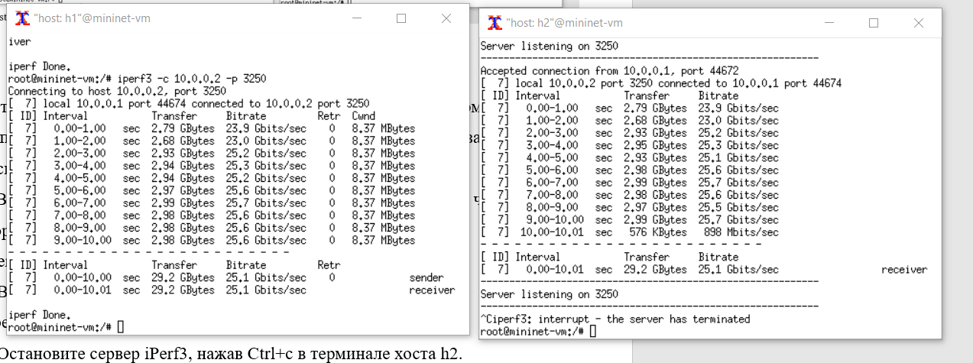

По умолчанию после запуска сервер iPerf3 постоянно прослушивает входящие соединения. В тесте измерения пропускной способности iPerf3 задайте для сервера параметр обработки данных только от одного клиента с остановкой сервера по завершении теста. Для этого используйте опцию -1 на сервере iPerf3:

– В терминале h2 запустите сервер iPerf3, используя параметр -1, чтобы принять только одного клиента:

iperf3 -s -1

– В терминале h1 запустите клиент iPerf3:

iperf3 -c 10.0.0.2

Обратите внимание, что после завершения этого теста сервер iPerf3 немедленно останавливается.

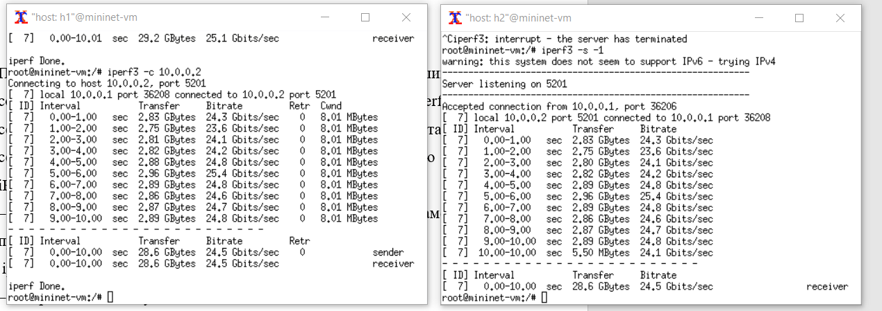

Экспортируйте результаты теста измерения пропускной способности iPerf3 в файл JSON:

– В виртуальной машине mininet создайте каталог для работы над проектом: mkdir -p ~/work/lab_iperf3



– В терминале h2 запустите сервер iPerf3:

iperf3 -s

– В терминале h1 запустите клиент iPerf3, указав параметр -J для отображения вывода результатов в формате JSON:

iperf3 -c 10.0.0.2 -J

В данном случае параметр -J выведет текст JSON на экран через стандартный вывод (stdout) после завершения теста.

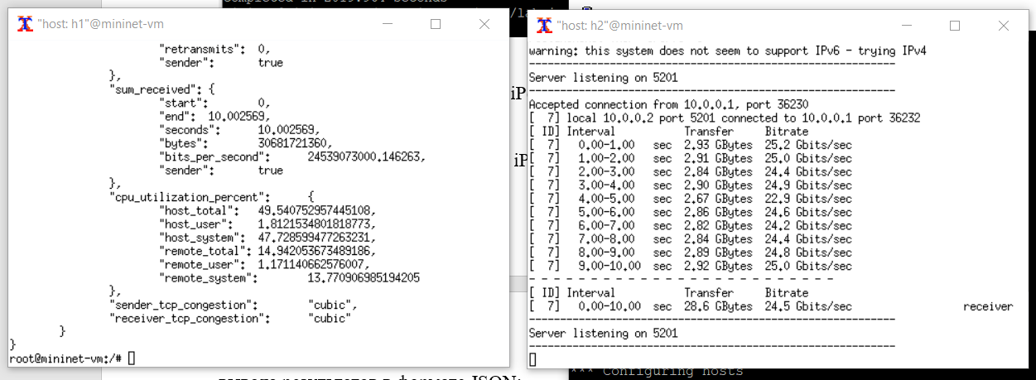

– Экспортируйте вывод результатов теста в файл, перенаправив стандартный вывод в файл:

iperf3 -c 10.0.0.2 -J > /home/mininet/work/lab_iperf3/iperf_results.json



– Убедитесь, что файл iperf_results.json создан в указанном каталоге. Для этого в терминале хоста h1 введите следующие команды:

cd /home/mininet/work/lab_iperf3

ls -l Команда cat может использоваться для отображения содержимого файла.

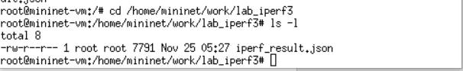

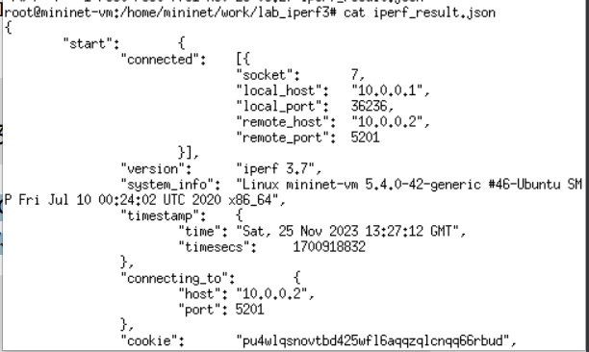

– Остановите сервер iPerf3, нажав Ctrl+c в терминале хоста h2.

– Завершите работу mininet в интерактивном режиме, введя в интерфейсе mininet:

mininet> exit

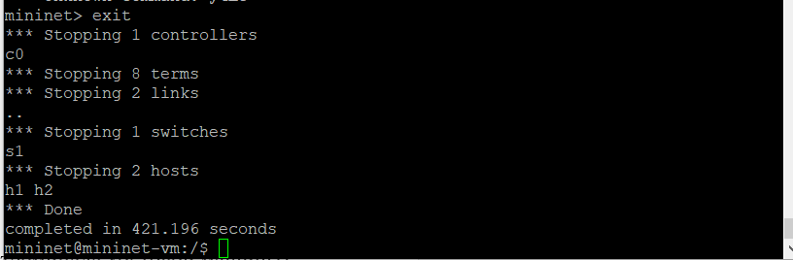

Визуализируйте результаты эксперимента:

– В виртуальной машине mininet исправьте права запуска X-соединения. Скопируйте значение куки (MIT magic cookie)1 своего пользователя mininet в файл для пользователя root:

mininet@mininet-vm:~$ xauth list $DISPLAY

mininet-vm/unix:10 MIT-MAGIC-COOKIE-1 295acad8e35d17636924c5ab80e8462d

mininet@mininet-vm:~$ sudo -i

root@mininet-vm:~# xauth add mininet-vm/unix:1

MIT-MAGIC-COOKIE-1 295acad8e35d17636924c5ab80e8462d

root@mininet-vm:~# logout

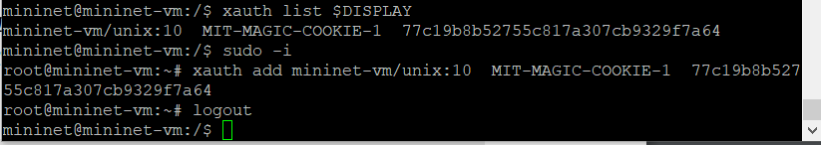

После выполнения этих действий графические приложения должны запускаться под пользователем mininet.

– В виртуальной машине mininet перейдите в каталог для работы над проектом, проверьте и при необходимости скорректируйте права доступа к файлу JSON:

cd ~/work/lab_iperf3

ls -l

sudo chown -R mininet:mininet ~/work

ls -l

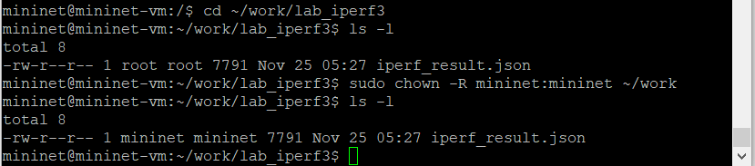

– Сгенерируйте выходные данные для файла JSON iPerf3, выполнив следующую команду (обратите внимание, что скрипт не работает с путями, имеющими в названии файла пробелы):

plot_iperf.sh iperf3_results.json

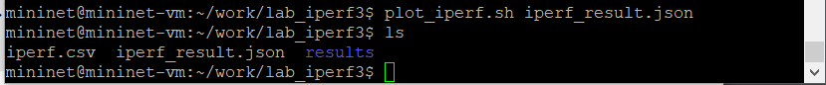

– Сценарий построения должен создать файл CSV (1.dat), который может использоваться другими приложениями.

В подкаталоге results каталога, в котором был выполнен скрипт, сценарий должен создать графики для следующих полей файла JSON:

– окно перегрузки (cwnd.pdf);

– повторная передача (retransmits.pdf);

– время приема-передачи (RTT.pdf);

– отклонение времени приема-передачи (RTT_Var.pdf);

– пропускная способность (throughput.pdf);

– максимальная единица передачи (MTU.pdf);

– количество переданных байтов (bytes.pdf).

– Убедитесь, что файлы с данными и графиками сформировались: cd ~/work/lab_iperf3

ls -l

cd ~/work/lab_iperf3/results

ls -l

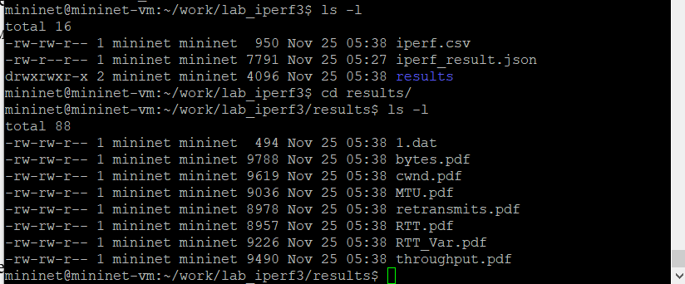

**Вывод**

Итогом лабораторной работы стало знакомство с инструментом для измерения пропускной способности сети в режиме реального времени — iPerf3, а также получение навыков проведения интерактивного эксперимента по измерению пропускной способности моделируемой сети в среде Mininet.